Государственное бюджетное общеобразовательное учреждение
средняя общеобразовательная школа № 30 имени кавалера ордена Красной Звезды Ю.В. Гаврилова городского округа Сызрань
Самарской области

Окружной конкурс воспитателей
«Мой педагогический опыт»
Номинация «Я горжусь своей страной»
Сценарий спортивного праздника для детей старшего дошкольного возраста
«Зарничка»
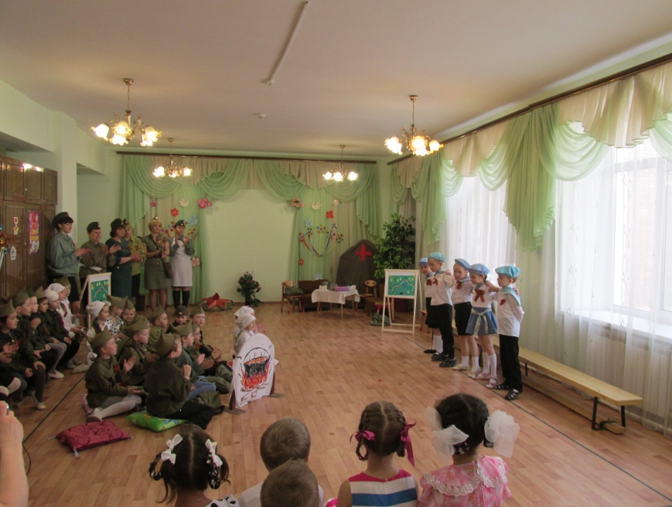

Автор: Кудряшова Галина Юрьевна,
инструктор по физической культуре
СП «Детский сад № 3 ГБОУ СОШ № 30 г.о. Сызрань»,
Ермолаева Наталья Александровна,
воспитатель
СП «Детский сад № 3 ГБОУ СОШ № 30 г.о. Сызрань»,
Т. 8(8464) 98 04 60

Сызрань, 2020г.
I.Введение.
Патриотическое воспитание дошкольников – актуальная проблема в условиях современной России. Чувство любви к Родине – это одно из самых сильных чувств, без него человек ущербен, не ощущает своих корней. Поэтому важно, чтобы ребенок уже в дошкольном возрасте почувствовал личную ответственность за родную землю и ее будущее, имел представления об истории страны.
В своей работе мы ставим цель: воспитывать у детей чувство патриотизма, чувство гордости за свой народ, победившей в Великой Отечественной войне 1941-1945 г.г.
Представляем одну из форм работы с детьми старшего дошкольного возраста, в ходе которой решаем следующие задачи:

Познавательное развитие:
- формировать представления об истории и значении Великой Отечественной войны, используя различные виды деятельности;
- показать мужество и героизм людей в ходе Великой Отечественной войны;
- познакомить с подвигами детей-героев войны.
Речевое развитие:
- активизировать словарь детей словами: вещевой мешок, котелок, фляжка, портянки, боец, гранаты, привал, полевая кухня и т.д.
Физическое развитие:
- развивать физические качества (меткость, ловкость, смелость) при выполнении заданий эстафеты.
Художественно – эстетическое развитие:
- закреплять умение детей эмоционально и выразительно песни и стихи о войне; выполнять музыкально-ритмические движения в такт музыки;
- развивать эмоциональную сферу личности в процессе музыкальной деятельности.
Социально – коммуникативное развитие:
- развивать игровую деятельность детей, используя предметы - заместители;
- формировать у детей представление о торжественных ритуалах в память погибшим героям;
- развивать чувство коллективизма.
Воспитательные:
- воспитывать патриотические чувства, желание защищать свою Родину, быть такими же смелыми и благородными, как войны – защитники;
- воспитывать дружеские, партнерские взаимоотношения в игре.

II часть Практическая:

Тема: | Зарничка
Идея: | «Чтобы Родине служить, надо сильным, смелым быть!»
Аудитория: | Дети старших и подготовительных групп, воспитатели
Форма: | Спортивно- музыкальный праздник
Музыкальное оформление: | Музыкальное оформление:
- «День победы», муз. Д. Тухманова, сл. В. Харитонова;
- песня «Священная война», муз. А. Александров сл. В. И. Лебедев-Кумач;
- песня «Журавли, муз. Я. Френкеля, сл. Р. Гамзатов в переводе Н. Гребнева.
- «Адажио Альбинони», муз. Ремо Джадзотто
- Подборка музыкального сопровождения для песен военных лет
- Музыкальное сопровождение состязаний
Световое оформление: | Естественное освещение, дневной свет
Техническое оформление: | Музыкальный центр, фортепиано, диски, кассеты, фотоаппарат, видеокамера
Оборудование | декорации: макеты «Вечный огонь», «Полевая кухня», «Медсанчасть», «Штаб», «Шлагбаум», атрибуты к игре «Сбей танк», макет дерева, магнитные доски; спортивное оборудование: 2 дуги, корзинки, предметы- заместители.  Маршрутные карты, секретный пакет, медали, цветы.

Ход праздника:
Входят под песню «День победы» (муз. Д. Тухманова, сл. В. Харитонова)
дети. В зале находятся гости.
1 ведущий: Здравствуйте, ребята.
2 ведущий: Здравствуйте, взрослые и уважаемые гости детского сада!
1 ведущий: 9 мая наша страна будет отмечать замечательный праздник - День победы. Это день благодарности нашим прадедушкам и прабабушкам, защищавшим нашу Родину в суровые военные годы.
2 ведущий: Великая Отечественная война - самое страшное событие в истории человечества.
(Играет вальс. Несколько детей танцуют вальс, ребенок говорит слова, мелькают слайды о начале войны.)
Ночь перед войной.
Раскрыты были окна школы,
Сирень цвела,
Звенел над садом смех веселый,
Светлела мгла.
Уже порозовели дали
И гладь реки,
И радостно рассвет встречали
Выпускники.
Улыбки, светлые одежды,
Кругом цветы.
Прекрасны юности надежды
— Любовь, мечты.
Казалось, что волною льется.
Бал выпускной,
Но кто мог знать,
Что мир взорвется в ту ночь войной?
(Звучит голос Левитана «О начале войны», затем звучит песня «Священная война»).
1 ведущий: Рано утром 22 июня 1941 г. фашистская Германия напала на нашу страну. Немецкие войска пересекли нашу границу. Тысячи орудий открыли огонь по мирно спящим сёлам, деревням, городам. Самолеты врага бомбили железные дороги, вокзалы, аэродромы. Так началась самая страшная и кровавая война – Великая Отечественная война.
(Мальчики берут автоматы, выстраиваются на передний план, а девочки с платочками становятся сбоку)
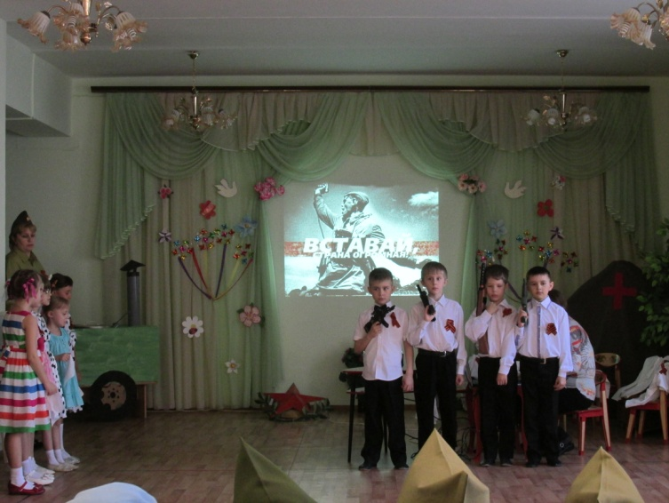1 Девочка. Ах, война, что ты сделала, подлая!
Стали тихими наши дворы,
Наши мальчики головы подняли,
Повзрослели они до поры.
2 Девочка. На пороге едва помаячили
И ушли за солдатом солдат.
До свидания, милые мальчики,
Постарайтесь вернуться назад.

(мальчики идут по залу под марш «Прощание славянки» (муз. В. Агапкина, сл. В. Лазарева), девочки машут им вслед).
2 ведущий: Трудным был путь к победе. Наш народ несокрушимой стеной встал на пути врага. Все мужчины и юноши почти сразу ушли на фронт. Многие девушки стали медсестрами, многие подростки работали на заводах. Изготавливали снаряды, патроны, самолеты, автоматы, чинили танки. Дети были маленькие, им под ноги приходилось ставить ящики из-под снарядов, чтобы они достали до станков. Спали тут же, у станков. А на фабриках шили овчинные тулупы, шапки-ушанки, теплые рукавицы.
(показ слайдов)

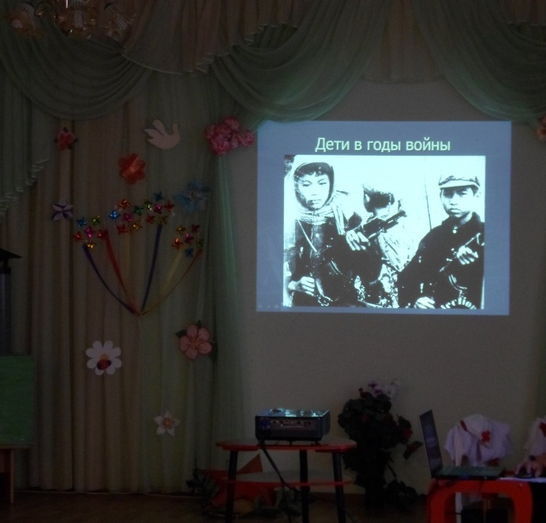1 ведущий: Среди детей были и те, кто плечом к плечу со взрослыми воевали на фронтах и в партизанских отрядах. Не удалось фашистам сломить наш народ.

2 ведущий: Победа в Великой Отечественной войне явила всему миру не только мощь нашего оружия, но и мощь русского духа.

Дети из старших групп читают стихи:

Ребенок 1. Уже давно закончилась война!
Она несла лишь горести беды.
Сегодня отмечает вся страна
Великий, славный праздник – День Победы!

Ребенок 2. Победа так была нам всем нужна.
Чтоб звонко птицы в вышине запели.
Чтоб могла смеяться детвора.
Цвели цветы, и травы зеленели!

Ребенок 3. Как много жизней унесла война!
Об этом свято помнят ветераны
И в праздник надевают ордена
Ведь День Победы – праздник самый главный.

дети исполняют песню «Вечный огонь»

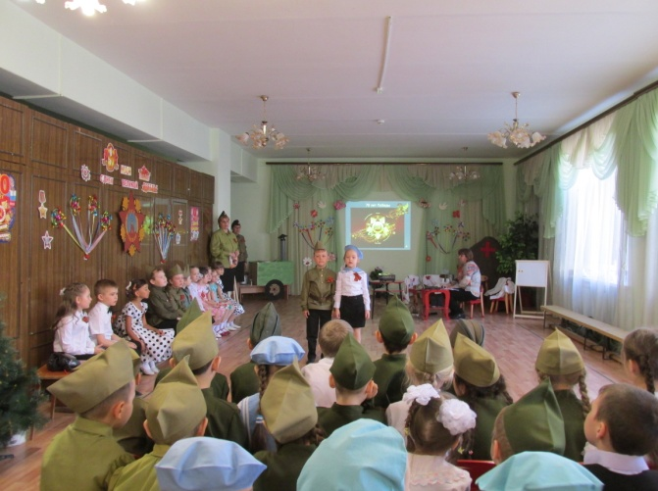

1 ведущий: Каждый год наша страна отмечает незабываемый праздник – День Победы. Это праздник радостный и грустный. Радостный потому, что мы победили, что наши солдаты отстояли мир на земле. Грустный, потому что много людей погибло в боях за свободу нашей Родины. Они всегда останутся в нашей памяти.
2 ведущий: Приходят люди к Вечному огню.
Приходят, чтобы низко поклониться
Тем, кто погиб в жестокую войну,
Их подвигами Родина гордится.
1 ведущий: Возложить цветы к вечному огню.
(возложение цветов; звучит песня «Журавли»)
2 ведущий: Почтим память всех погибших за Родину минутой молчания.
(минута молчания) метроном, «Адажио»

1 ведущий: Музыка и война.... Казалось бы несовместимые понятия. До песен ли в такое тяжелое время? Но музыка, а именно песня, стала одним из действенных орудий в борьбе с врагом.
2 ведущий: Они помогали советскому народу в борьбе с немецкими захватчиками, как на фронте, так и в тылу врага. Песня поднимала дух бойцов, сражавшихся на поле битвы, песня была способна в момент ожесточённого огня противника поднять нашего бойца с земли и повести его в атаку. Песня поднимала дух тружеников тыла, ковавших победу над врагом на фабриках, заводах, колхозных полях.
1 ведущий: Песни военных лет.... Сколько их, прекрасных и незабываемых.
2 ведущий: Давайте вспомним некоторые из них.
Поппури песен военных лет. ( исполняют взрослые)
2 ведущий: 9 мая в честь праздника Победы во всех городах нашей Родины проходят торжественные парады. Первый торжественный парад Победы состоялся 24 июня 1945 г. в честь победы нашей армии в ВОВ. (просмотр слайдов)
Тысячи людей вышли на улицу, они обнимали друг друга. Все радовались победе над врагом и оплакивали погибших. По улицам столицы стройными рядами шли воины победителями. Они несли знамёна поверженного врага и бросали их на Красную площадь. А вечером небо над Москвой вспыхнуло яркими огнями победного салюта.

1 ведущий: Пройдет немного времени, наши мальчишки подрастут и займут место тех, кто сейчас стоит на страже нашей страны. Сегодня мы попытаемся доказать, что растем достойными гражданами своей Родины.
2 ведущий: Я приглашаю на игру «Зарничка». В ней примут участие ребята из 2 выпускных групп.
1 ведущий: Девиз нашей игры:
2 ведущий: «Чтобы Родине служить, надо сильным, смелым быть!»
1 ведущий: В игре участвуют 2 команды. Команды построиться. Равнение на середину.
Представление команд
2 ведущий: 1 команда: «Орлята» (дети хором). Ваш девиз: «Орлята учатся летать» (дети хором).
1 ведущий: 2 команда: «Соколята» (дети хором). Ваш девиз: «Быстрее, выше, сильнее!» (дети хором).

2 ведущий: Товарищи бойцы, из генерального штаба поступил приказ. Необходимо срочно доставить донесение. Каждый отряд будет двигаться по своему маршруту. Это задание очень сложное, вам нужно будет преодолеть много препятствий.
1 ведущий: Вам потребуется мужество, отвага, смелость, решительность для достижения цели. Командирам отрядов приготовиться к сдаче рапорта! Доложить о готовности! Командиру отряда «Орлята» сдать рапорт!
Воспитатель 1 группы: - Товарищ командующий, отряд «Орлята» к проведению игры готов. Командир отряда Ф.И….. Рапорт сдан.
Главнокомандующий (заведующая детского сада). Рапорт принят. Получите пакет с заданием.
2 ведущий: Ведущий: Командиру отряда «Соколята» сдать рапорт!
Воспитатель 2 группы: Товарищ командующий! Отряд «Соколята» к проведению игры готов. Командир отряда Ф.И…. Рапорт сдан.
Главнокомандующий. Рапорт принят. Получите пакет с заданием. Отряды к проведению военно-спортивной игры «Зарничка» готовы. Объявляю начало игры! Вам нужно доставить важное донесение в штаб.

1 ведущий: На территории сада работает полевая кухня шеф-повар Эльмира Марсовна с помощниками, медсанчасть старшая медсестра Алена Сергеевна, штаб главнокомандующего– Елена Павловна. Каждый отряд будет поддерживать группа поддержки.
2 ведущий: Прежде чем отправиться по маршрутам, проведем разминку.

Разминка.
1 ведущий: Первое задание .1. Строевая подготовка.
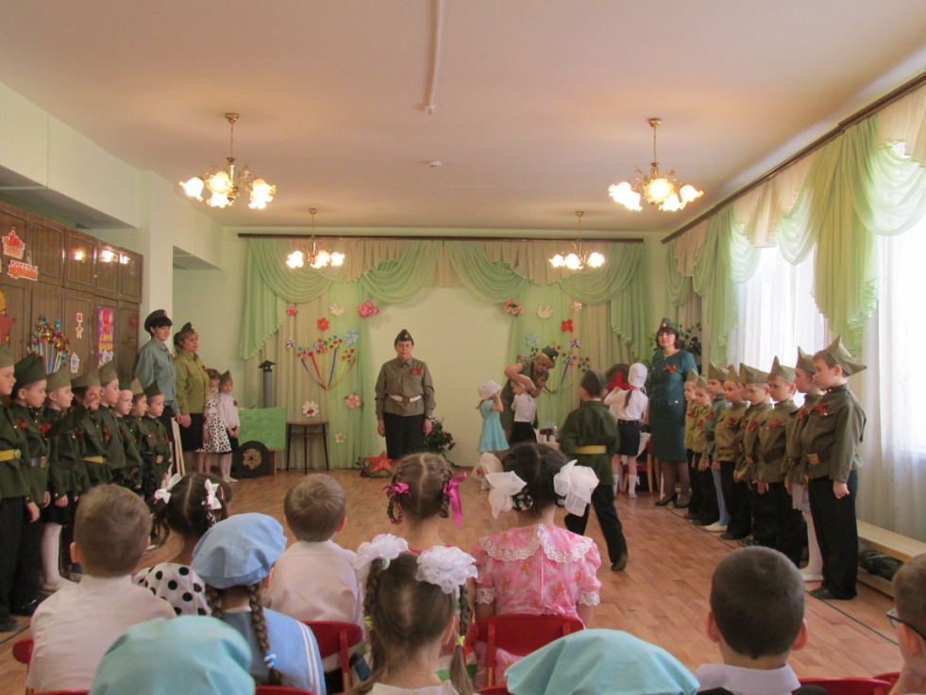

Ведущие поочередно каждой команде подают команды: Направо, налево. Кругом. На первый –второй рассчитайся. Первые номера 2 шага вперед. Вторые номера прыжком на 1 шаг вперед. и др. Вольно.
—На первый –второй рассчитайся. В две шеренги становись! В одну шеренгу становись! Вольно!

1 ведущий: Второе задание. 2. «Провести расчет сил противника».
2 ведущий: Вам нужно сосчитать сколько единиц каждой техники находиться на вооружении полка.
Задания математического характера на мольбертах «Сосчитай и запиши». (Расставить числа – для команды).
1 ведущий: А для группы поддержки другое задание. Сравнить количество единиц каждой техники, знаком отметить, где больше, меньше. (Расставить знаки < = > - для болельщиков).
— Задание понятно. Приступить к заданию. Молодцы.
2 ведущий: Командирам отрядов вскрыть маршрутные листы и ознакомиться со схемой движения.
1 ведущий: Для выполнения задания вам необходимо будет пользоваться планом, где синим цветом обозначено место первого пункта, откуда вы должны будете начать своё движение, и цифрами указан маршрут. На каждом перевалочном пункте вас будет ждать постовой. Он объяснит вам вашу задачу, и проследит за ее выполнением. Когда вы пройдете весь маршрут, вам нужно будет доложить о выполнении задания главнокомандующему.

Главнокомандующий: Отрядам приступить к выполнению задания.
Отряды группируются, знакомятся с планом, находят то место, откуда нужно начать выполнение задания, начинают свой маршрут, выполняя поочерёдно одно задание за другим.
(звучит «Эх, дорожки фронтовые» куплет из песни «Фронтового шофера»)- гости расходятся, команды отправляются на маршруты

На территории детского зала сделана разметка движения по маршруту стрелками 2-х цветов, организованы пункты. Дети двигаются согласно плану, каждый отряд по своему маршруту. Конечный пункт- штаб главнокомандующего. После того, как пройдут все испытания, отряд должен доставить донесение и рапортовать о выполнении задания.

Этапы игры «Зарничка»:
Этап 1. «Пройди линию фронта».

Постовой: Отряд стройся, доложить о прибытии.
Командир отряда (воспитатель группы): Отряд “Орлята”, «Соколята» прибыл. К выполнению задания готов!
(звучит отрывок из песни «Последний бой» муз. и сл. Ножкина).
Постовой: Во время войны необходимо было добыть различные сведения. Для этого существовали разведчики, которые храбро пробирались по вражеской территории и добывали нужные сведения. Вот вам сейчас предстоит отправиться в разведку, а для этого необходимо проползти по-пластунски под колючей проволокой, пролезть через туннель, (дети преодолевают полосу препятствий)
Постовой: Молодцы, справились с заданием. Благодаря разведке были обнаружены вражеские танки. Наша задача уничтожить их.
—«Подбей танк» (метание гранат во вражеские танки, попадание в корзину, на которой нарисованы танки)
Нельзя заходить за ограждение, иначе можете взорваться вместе с танком.
Постовой. Молодцы! Танки вражеские танки подбиты! Собрать снаряды!
За выполнение задание получите звезду ( наклеивается на маршрутный лист с другой стороны).

Этап 2. «Шлагбаум». (Интеллектуальный штурм)

Постовой: Отряд стройся, доложить о прибытии.
Командир отряда: Отряд “Орлята”, «Соколята» прибыл. К выполнению задания готов!
Постовой: Чтобы поднять шлагбаум нужно ответить на вопросы:
1).В какой стране мы живём? (России)
Кто управляет танком?
Кто служит на границе?
Кто летает на вертолете?
Как называют человека, прыгающего с парашютом?
Как называются вооруженные силы государства (армия)
Что есть у военных на погонах?
Как называется сумка солдата?
Как называются награды за заслуги? (ордена, медали)

2)Закончи пословицы.
Солдату тяжело в ученье, …. (легко в бою).
Солдат спит, …… (служба идет).

Этап 3. «Медсанчасть»
Постовой: Отряд стройся, доложить о прибытии.
Командир отряда: Отряд “Орлята”, «Соколята» прибыл. К выполнению задания готов!
Постовой: Вы знаете, наверное, о том, что раненого бойца на поле боя никогда не бросают. С другом - и беда не беда (дети должны оказать помощь - сделать перевязку).

Этап 4. «Музыкальный плац»
Постовой: Отряд стройся, доложить о прибытии.
Командир отряда: Отряд “Орлята”, «Соколята» прибыл. К выполнению задания готов!
(Звучит музыка «Землянка»)
Постовой: Очень трудно было нашим солдатам, и чтобы, им было легче переносить тягость войны, на линию фронта выезжала бригада артистов. Они выступали прямо под открытым небом, на боевых позициях. Предлагаю вам исполнить песню тех лет.
На последних этапах отрядам вручается конверты с важным донесением. Отряды возвращаются в штаб.
На территории «штаба»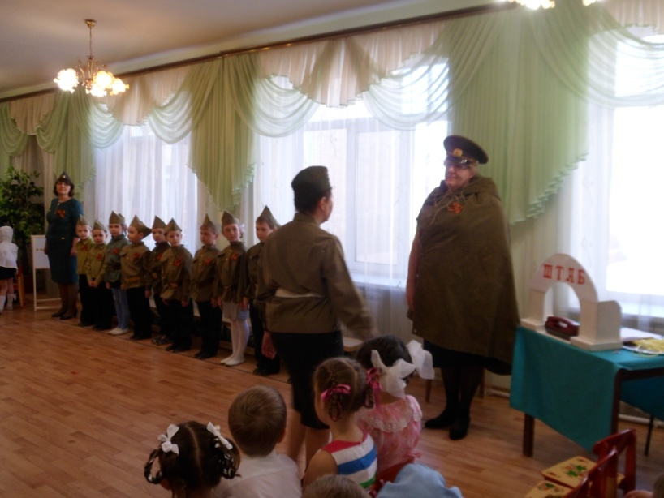 Командиры маршевым шагом подходят к главнокомандующему и докладывают:
Товарищ командир! Отряд “Орлята”, «Соколята» задание выполнил, донесение доставлено. Рапорт сдан!
Главнокомандующий: Рапорт принят!
Главнокомандующий: Становись! Товарищи бойцы! Вы отлично справились с заданием. Все документы доставлены в штаб. Вы показали себя не только ловкими, сильными, смелыми, быстрыми, но и дружными.
А сейчас вскроем конверт. Донесение зашифровано. Каждой команде дается минута, чтобы расшифровать.
Дети командой складывают из букв слово «ПОБЕДА».
Зачитывается поздравление с Днем победы!
Главнокомандующий: С Днем победы!
Дети: Ура! Ура! Ура!
Дети исполняют песню «Парад победы».

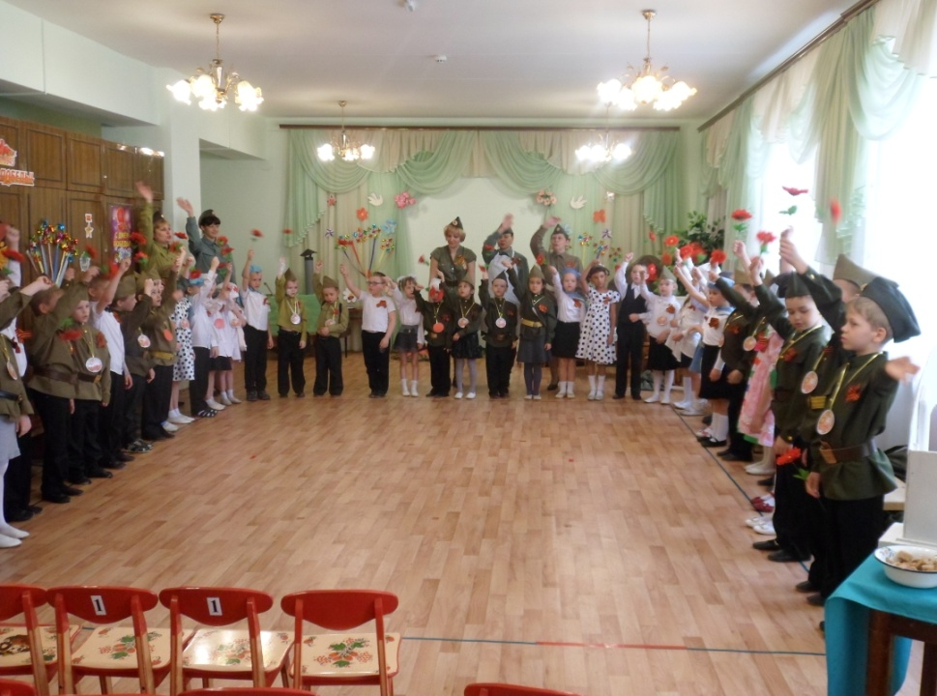

Награждение: вручаются медали-шоколадки с символикой Дня победы и грамоты командам за участие.
Главнокомандующий: Равняйсь! Смирно! За командирами по кругу шагом марш.
Звучит День победы. Отряды идут на полевую кухню, есть солдатскую кашу.
Приложение 1. Маршруты для команд.
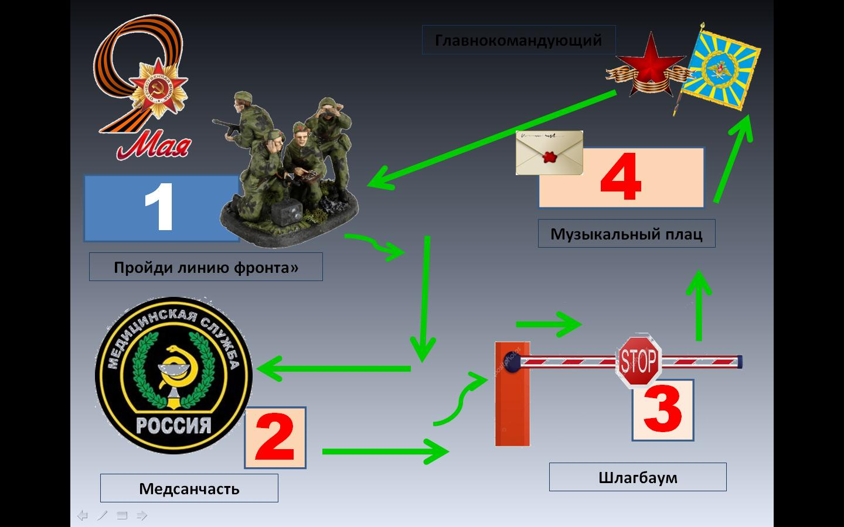

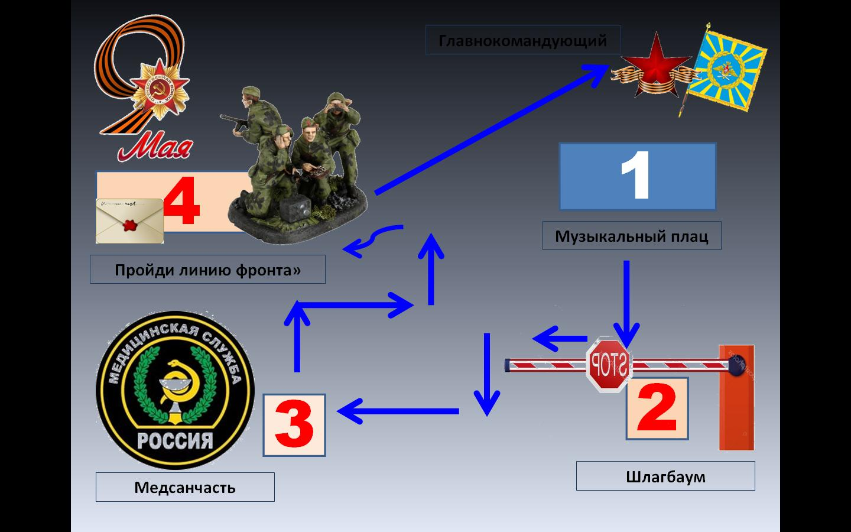

Приложение № 2 Символика для команд.
